**Отчет по итогам реализации**

**педагогического проекта**

**«Творчество Агнии Барто»**

сроки проведения 23 апреля- 21 мая,

в младшей возрастной группе.

В процессе реализации проекта «Творчество Агнии Барто», был проведен ряд мероприятий.

Дошкольники познакомились с большим количеством произведения. Ребята в ходе непосредственно образовательной деятельности проявили своё умение и творчество в рисовании и лепке по произведениям А.Барто.

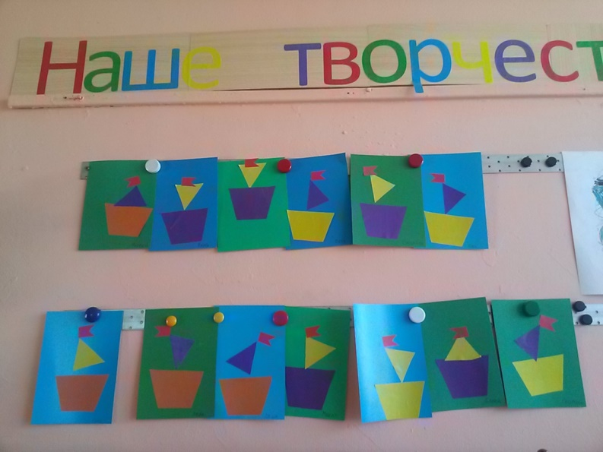

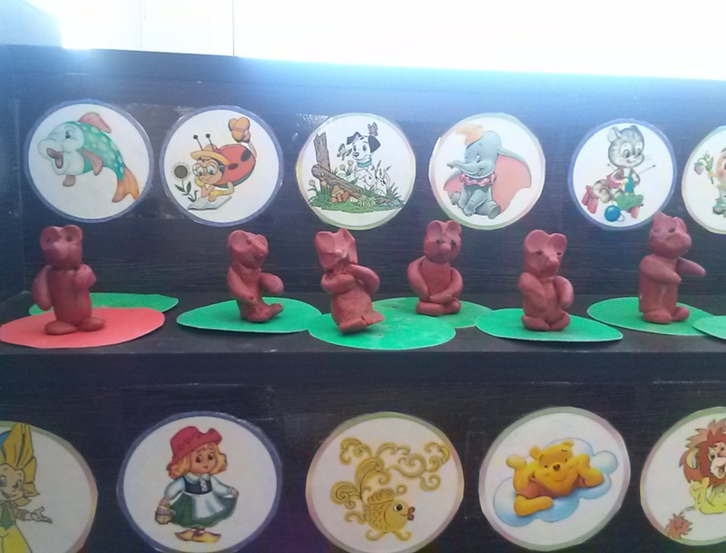

Для «Конкурса чтецов» была проведена большая работа педагогов и родителей по заучиванию стихов с малышами, воспитывая положительно-эмоциональное отношение к литературным поэтическим произведениям.

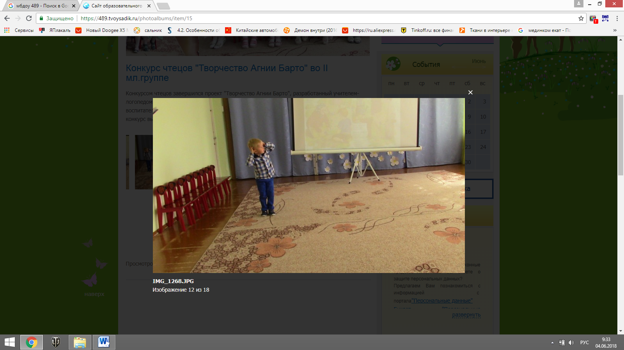 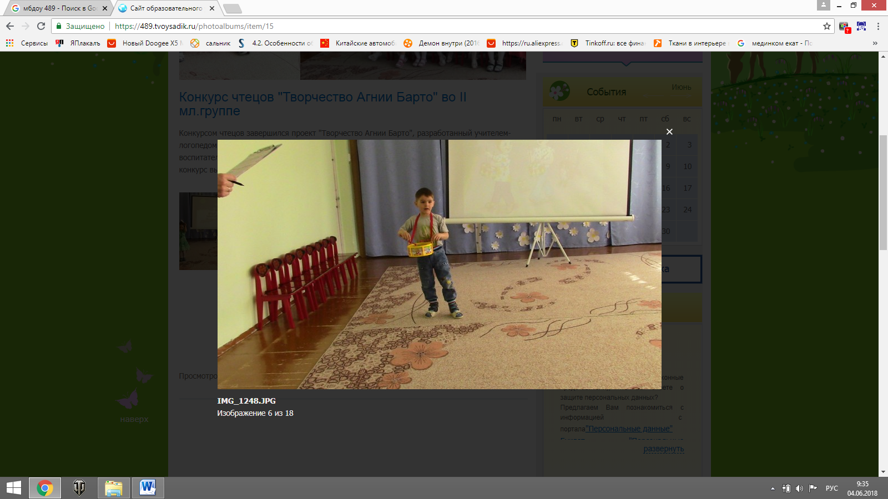 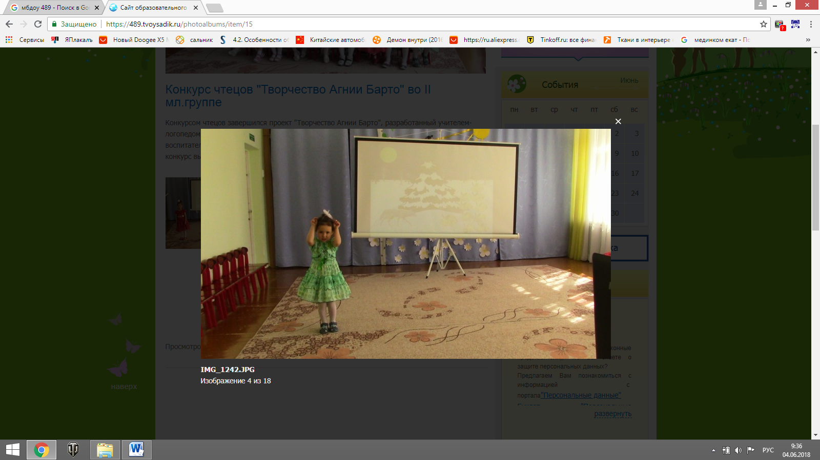 Дети показали умение читать стихи, тем самым развивали способность читать их выразительно и эмоционально.

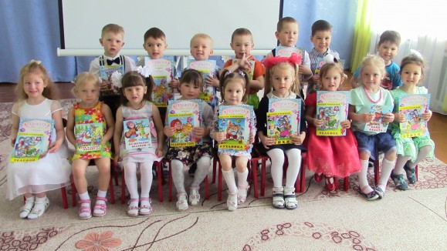

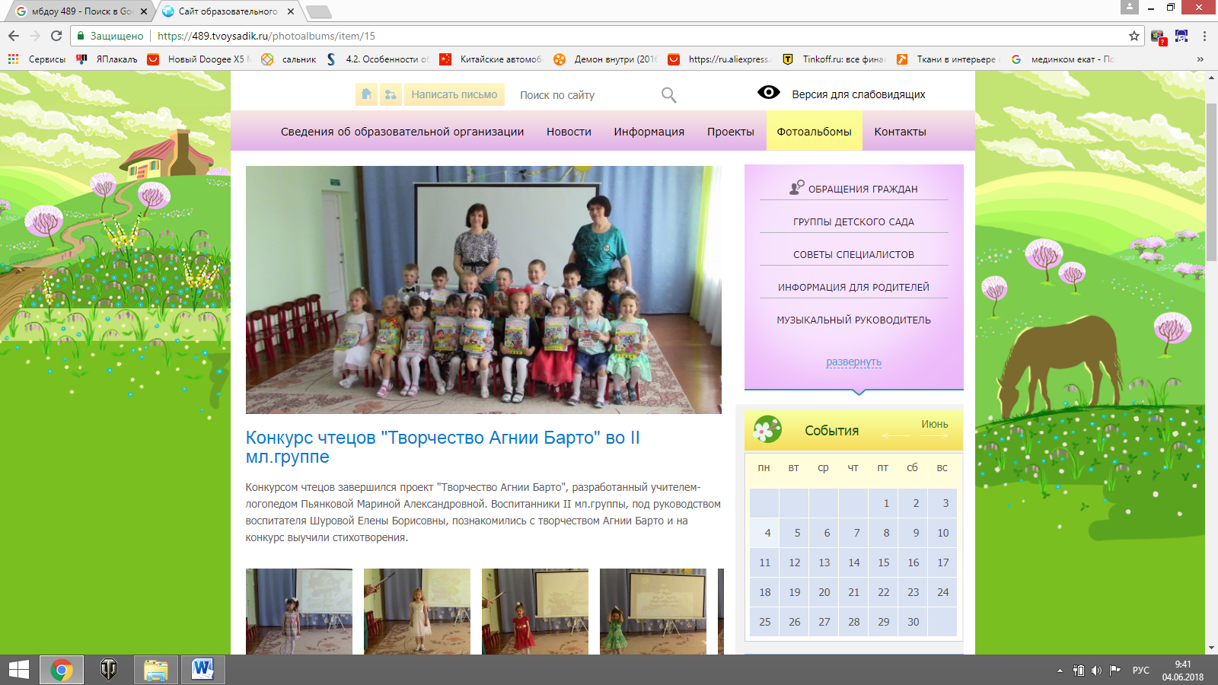

Все участники получили памятные подарки, а победители конкурса награждены «Почётными грамотами».

Для родителей предложены консультации «Как заучить стихи» и «Значение творчества Агнии Барто в детской литературе» представлены на сайте ДОУ и в «Уголке для родителей», в рубрике «Советы логопеда».

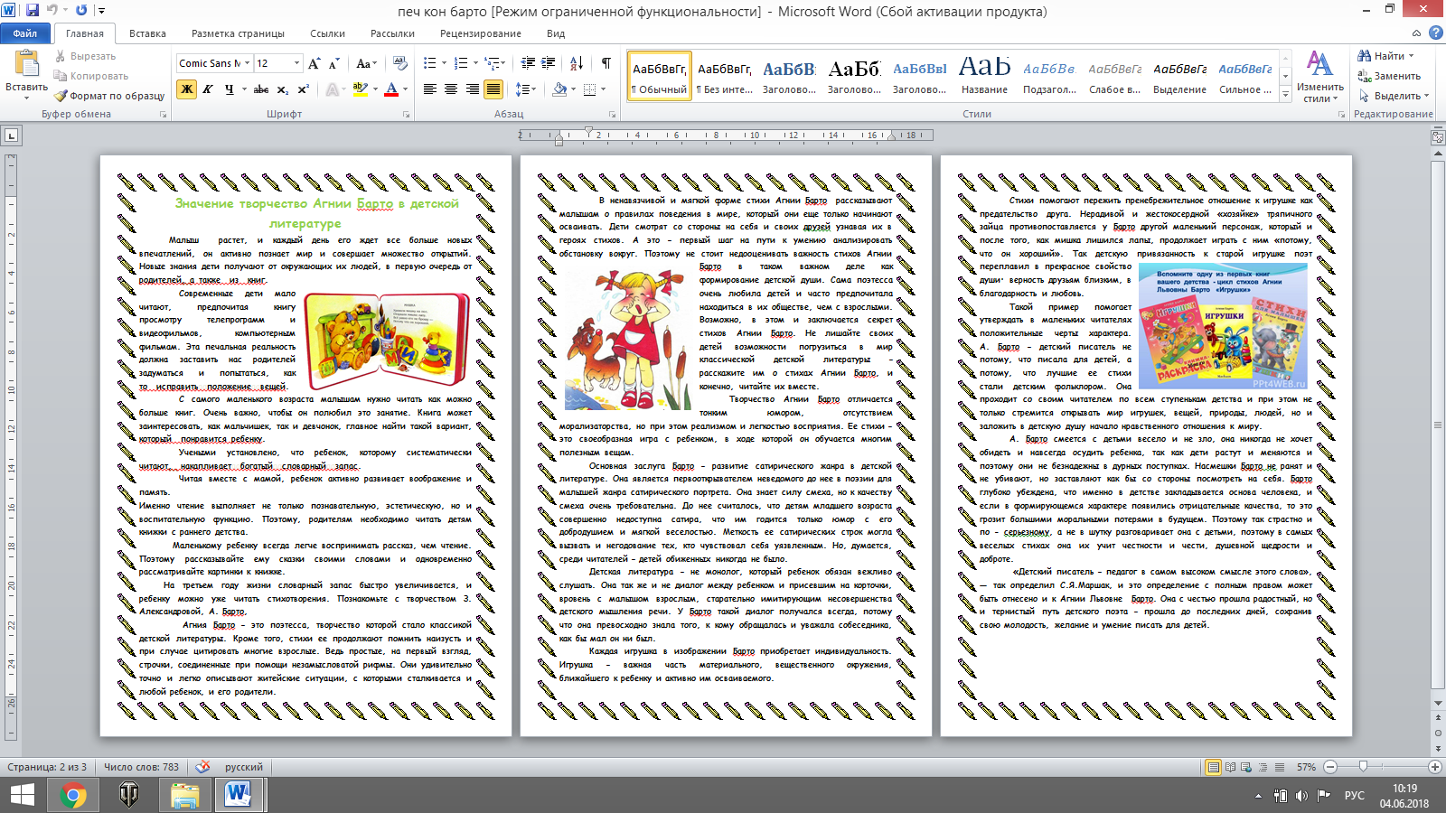

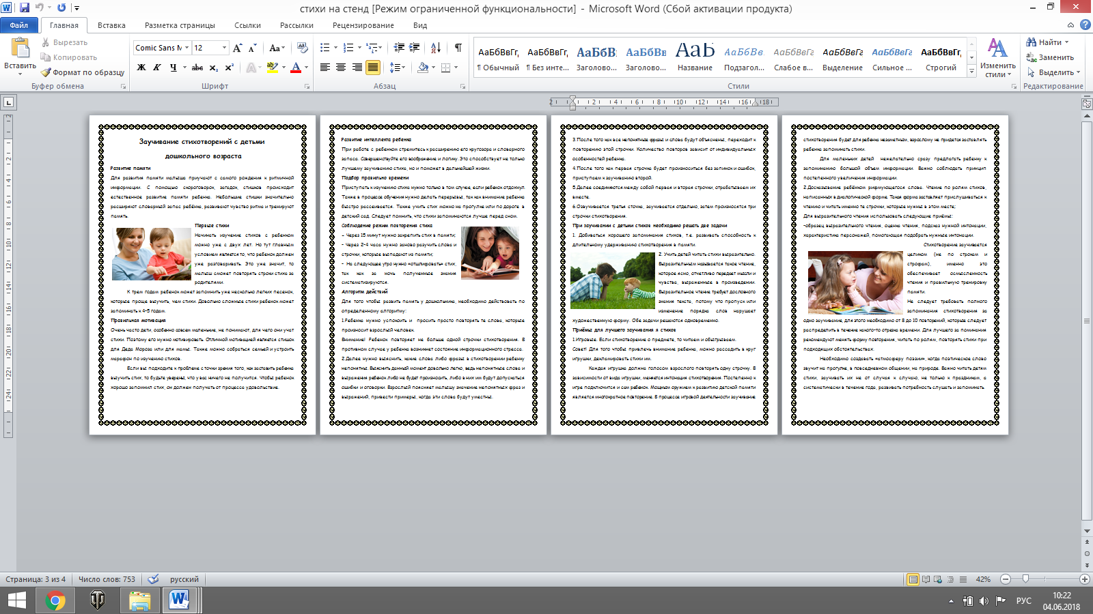

В целом педагогический проект имел положительное влияние на всех участников образовательного процесса.